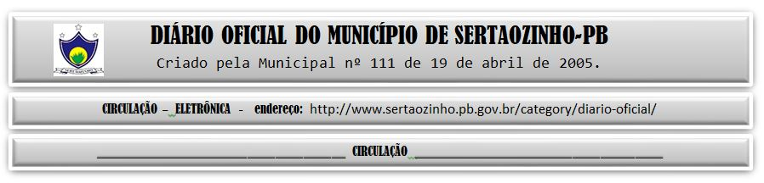

|  |
| --- |
| **ESTADO DA PARAÍBA**  **PREFEITURA MUNICIPAL DE SERTÃOZINHO**    **EXTRATO DE CONTRATO**  OBJETO: Contratação de empresa especialisada em locação de veículo em regime de exclusividade para a secretaria de administração deste município. FUNDAMENTO LEGAL: Pregão Eletrônico nº 00023/2023. DOTAÇÃO: Recursos de 2023 do Município de Sertãozinho: 02.02.04.122...1003.2.006.3.3.90.39.00.00.00.00.0500. VIGÊNCIA: até 27/11/2024. PARTES CONTRATANTES: Prefeitura Municipal de Sertãozinho e: CT Nº 00077/2023 - 27.11.23 - LEONARDO PONTES DE SOUSA - R$ 94.800,00. |

PUBLICAR: